正确的握笔姿势方法(含图及视频材料)
孩子刚刚开始学写字，姿势很重要，家长们要帮助纠正。发现错误，让孩子及时改正。如果现在形成了错误姿势，以后就很难改正。写字做到三个一：一拳一尺和一寸。一拳是胸离桌子一拳，眼睛离桌面一尺（一胳膊肘），手到笔尖一寸（两个手指头宽）。拿笔的姿势是：食指，拇指捏着；中指托着，笔杆躺着（躺在虎口上）。
正确的握笔方式：
笔杆放在拇指、食指和中指的三个指梢之间，食指在前，拇指在左后，中指在右下，食指应较拇指低些，手指尖应距笔尖约3厘米。笔杆与纸面保持六十度的倾斜，掌心虚圆，指关节略弯曲。
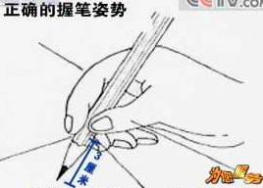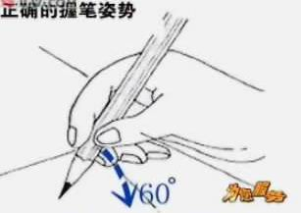
正确的写字姿势：
身体坐正，两腿自然平放，头和上身稍向前倾，胸部离桌子一拳，两臂平放在桌面。右手执笔写字，左手按纸，纸要放正。要给孩子配备高矮合适的桌椅。当孩子要写字时，首先提醒他注意姿势，然后再帮助他纠正错误姿势。只要持之以恒，孩子一定能掌握正确的执笔方法和写字姿势。
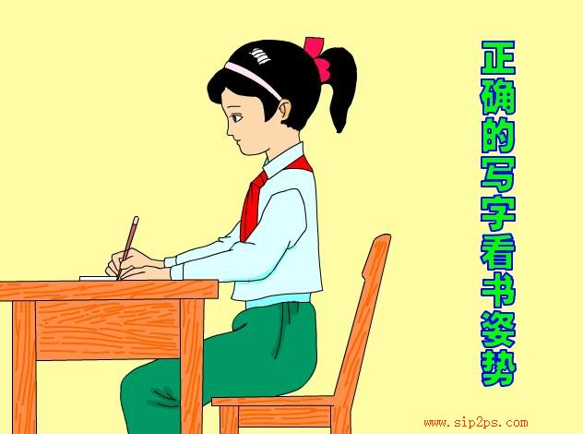
三要、三不要、三个一：
三要：读书写字的姿势要正确，看书写字40分钟要向远眺望；要坚持做眼保健操。
三不要：不要在光线过强或过弱下看书，不要走路做车看书，不要躺下看书。
三个一：一尺、一拳、一寸。眼睛看书一尺，胸部离桌一拳，距离笔尖一寸。
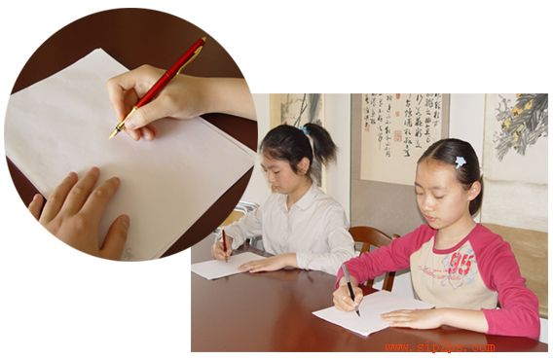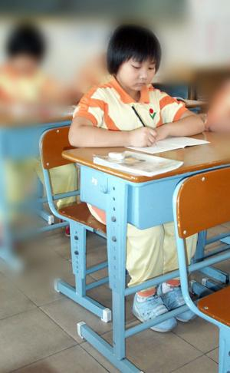

最近发现班上很多孩子写字时握笔姿势不正确，尽管老师每节课不断地提醒，但孩子，可能是出于习惯，很难改正。昨天在网上看到一段资料说孩子不正确的握笔姿势对视力危害很大，所以我很着急，在学校我们会时刻监督提醒他们，希望家长朋友在家也要注意纠正孩子错误的握笔姿势。下面是我在网上查了一些资料，觉得以下文字对错误姿势的分析很有道理，并配有图片。
经过反复观察与思考，我认为学生写字时头很低，且有的学生还弯着脖子写字，罪魁禍首是执笔方法（包括握笔姿势和握笔高低）不正确。而引起学生执笔方法不正确的主要原因是由学生写字过早引起的。现在的家长和幼儿园由于想让孩子早点学会写字，而在孩子手部肌肉未发育的情况下让孩子去握笔,已经违反了儿童生理发展规律（实践证明已经受到惩罚,但孩子是无辜的。）生理学家研究表明，儿童肌肉的发育是不平衡的，比较大的肌肉先发育，细小的肌肉发育要晚些。初入小学，跑、跳都很自然和协调，但是手部肌肉才开始发育，做精细动作的能力较差，握笔写字是比较费劲的。让孩子在幼儿园就学习写字，为时过早，容易形成了各种适合自己的不正确的执笔方法（不同儿童手部各部分的肌肉发展是不同的，如拇指包食指原因是手指指头欠灵活和力度。拇指内收原因是拇指欠灵活。指头达近笔尖原因是指头力度或触觉发展不足。），如果家长和教师没有能力纠正孩子错误的姿势，那是误人子弟。而要改掉这个坏习惯，就要花几十倍甚至百倍的精力。让小学教师来承担这项任务也的确难为大家了，如果每节课化去大量时间来纠正学生的握笔姿势也不是很现实，毕竟40分钟内有很多教学任务要完成。
错误的执笔方法会影响写字姿势，而错误的写字姿势又会影响学生的视力。卫生部近视眼重点实验室主任褚仁远教授表示：该实验室日前调查发现，近视眼的最大成因是错误的握笔姿势。儿童青少年近视眼95％是缘于错误的握笔姿势。这是一个多么可怕的数据，看来纠正学生错误的执笔姿势已成为我们小学教师最艰巨的任务。
下面介绍正确的执笔方法供大家参考。写字时笔杆放在拇指、食指和中指的三个指梢之间，食指在前，拇指在左后，中指在右下，食指应较拇指低些，大拇指和食指自然弯曲，形成椭圆状，手指尖（食指）应距笔尖约3厘米。中指的第一关节从后面抵住笔杆，笔杆斜靠在虎口处，无名指和小指一齐弯曲，依次靠在中指的后面。笔杆与作业本保持六十度的倾斜，掌心虚圆，指关节略弯曲。
常见的学生错误握笔方法:
错误一：拇指与食指平，握笔低，笔杆靠得太高
错误二：拇指包住食指，握笔低，笔杆靠得太高
错误三：笔杆靠得太低（会影响运笔的灵活性），握笔低。
错误四：手腕上拱，握笔低，拇指与食指平。
正确的写字姿势：
头正 头部端正，自然前倾，眼睛离桌面约一尺距离。
臂开 双臂自然下垂，左右撑开，保持一定的距离。左手按纸，右手握笔。
身直 坐稳身子，双肩放平，上身保持正直，略微向前倾，胸离桌子一拳头， 全身要放松、自然。 脚平 两脚放平，左右分开，自然踏稳。
正确握笔姿势的方法

纠正孩子握笔姿势的方法
(2009-10-27 14:11:53)
转载
标签：  杂谈 | 分类：育儿知识
最近我发现许多孩子握笔姿势存在问题，也有部分家长向我反映了这个情况。孩子错误握笔姿势的形成有多种原因。有的是先天发育不好，视动协调能力差；有的是过早握笔；有的是与教师和家长的教法有关。当孩子手部肌肉发育还不完善的时候就拿笔书写，一旦家长和教师不注意正确握笔姿势的培养，再加上功利性的心理需要，强制孩子长时间写字完成作业，极易形成错误的握笔姿势。
握笔的技巧，其实是一种自动化的动作模式，多数的孩子很自然地就会正确握笔；而部分孩子握笔姿势不正确，随着年龄的增长，手部肌肉逐步发育完善，其握笔姿势也会自然纠正。但无论何种原因造成不正确的握笔姿势，都源于一开始握笔时成人未给予正确的引导，等坏习惯建立后，日后纠正起来就相当困难。为此，我咨询了一年级正在教授孩子们正确握笔姿势的教师，他们竟然利用一个小小的皮筋圈，解决了多年难以解决的问题，总结出几种纠正握笔姿势的方法，也适合书写姿势不正确小学生，可供大家参考。
材料：一根皮筋圈：
图一：
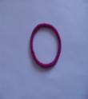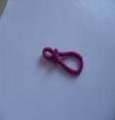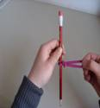

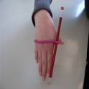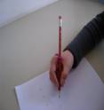
第一步：一根皮筋圈
第二步：在皮筋上挽一个小圈
第三步：套进笔杆，拉紧固定
第四步：将除大拇指外的四指顺笔尖方向伸入大圈中
第五步：握空拳，做正确握笔状
图二：
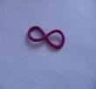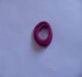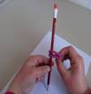
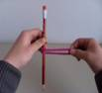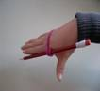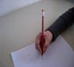
第一步：将皮筋圈变成8字
第二步：将8字叠放成两个圈
第三步：将皮筋圈套进笔杆
第四步：捏住一个圈向外拉紧
第五步：将拇指外的四指顺笔尖方向伸入大圈至掌心
第六步：握空拳，做正确握笔状
图三：
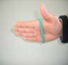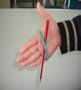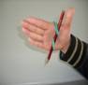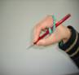
第一步：掌心向里，将皮筋套在右手的四指上（拇指除外），
第二步：持笔由顶端伸进掌心
第三步：由笔顶端缠绕皮筋两圈
第四步：握空拳状持笔
图四：
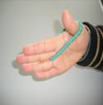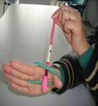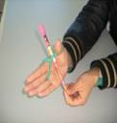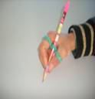
第一步：将皮筋套入拇指、食指和中指根部
第二步：将笔杆顶端从虎口上部皮筋下插入，伸出后正好压住下根皮筋
第三步：将笔尖向下压180度，上部笔的顶端正好挑起下根皮筋
第三步：握笔成正确姿势
以上几种方法都是利用皮筋圈来固定笔杆的，这样不仅能帮助孩子解决持笔无力的问题，同时也有助于孩子更快地掌握正确的握笔姿势，请各位家长朋友不妨试一试。
注意写字时间不要过长，用正确的方法大概21天会逐渐养成习惯，可以逐渐去掉橡皮筋。

